ASSOCIATION DES HISTORIENS DE GUINÉE
Composition de la nouvelle équipe dirigeante
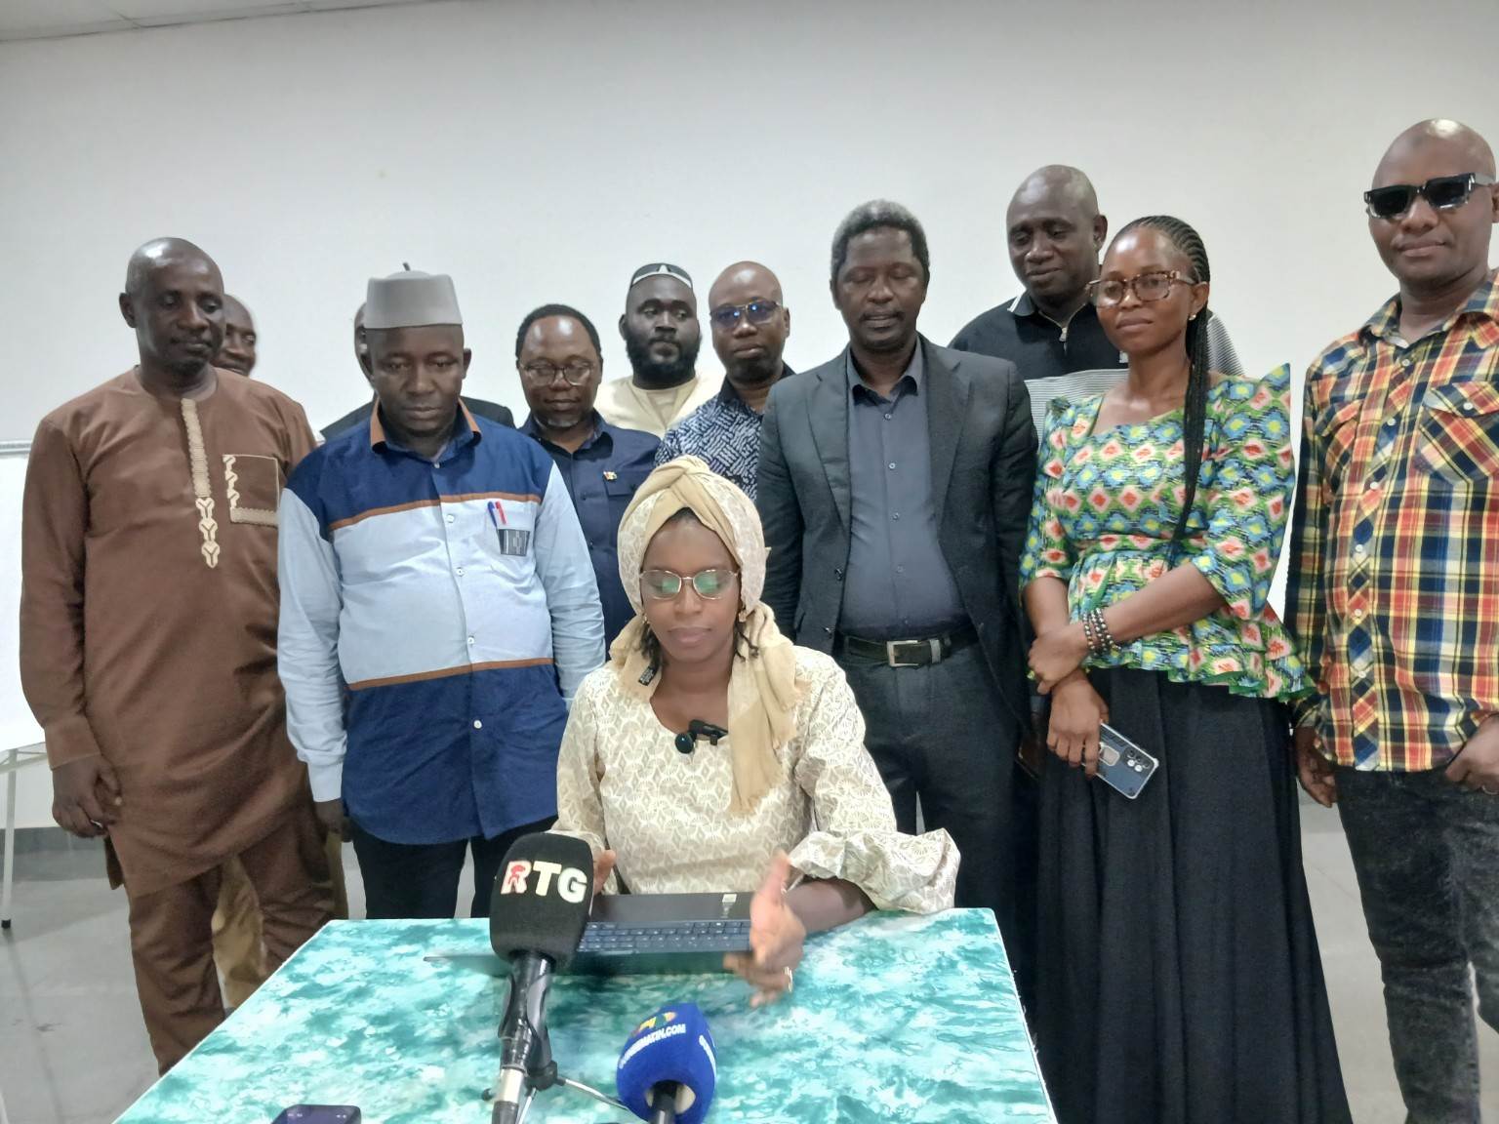
N° | Fonction | Nom et prénom | Institution / localité
1 | Présidente | Dre Safiatou Diallo
2 | Vice-président | Dr Fodé Bangaly Keita | Université de Kindia
3 | Secrétaire général | Dr Ibrahima Kaba | Université de Kankan
4 | Point focal | Dr Mamadi Bamba | Université de Sonfonia
5 | Point focal | Dr Lamine Mansaré | Université de Kindia
6 | Point focal | Dr Mohamed Sako | Kankan
7 | Responsable des publications et des revues | Pr Mamadou Dindé Diallo | Université de Kankan
8 | Adjoint aux publications et aux revues | M. Balla Moussa Keita | Université de Sonfonia
9 | Responsable des manifestations scientifiques et culturelles | Dr Faya Moïse Sandouno | Université de Sonfonia
10 | Assistant aux manifestations scientifiques et culturelles | Thierno Hamidou Diallo
11 | Responsable de l’information et de la communication | M. Bakilé Doré | Université de Kindia
12 | Trésorière | Dre Fatoumata Bamba | Université de Kankan

